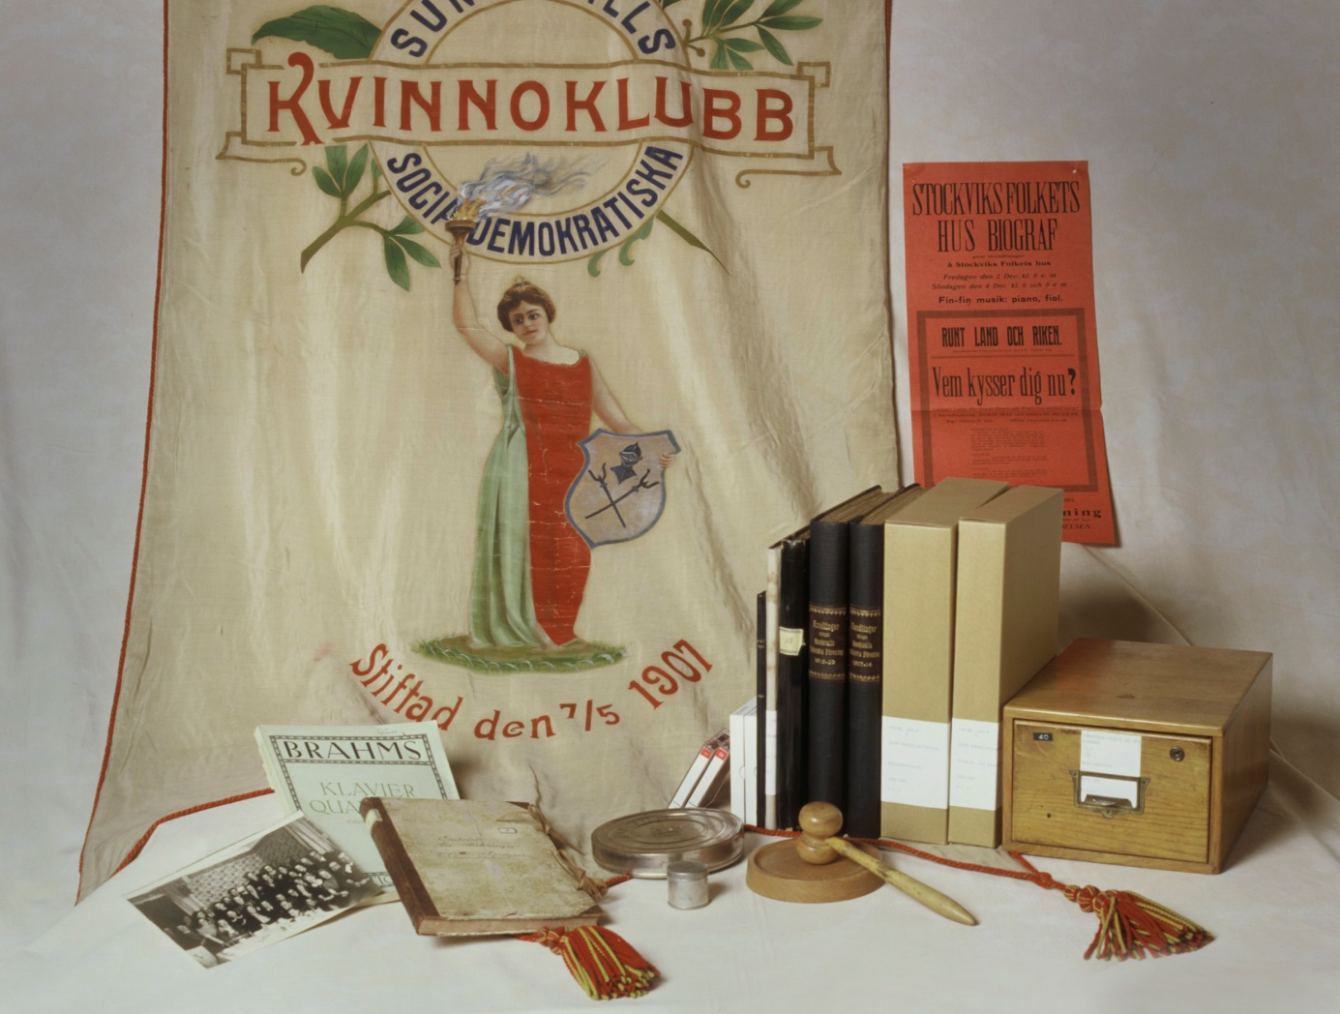

Kom in och minns!

Är du medlem i någon förening? Vet du var föreningens arkiv är?

Föreningsarkivet Västernorrland har väldigt mycket arkivmaterial från olika föreningar i länet. Kanske även er förenings arkiv finns hos oss. Du är hjärtligt välkommen in till oss på Föreningsarkivet. Här kan du få reda på om just ert arkiv redan finns hos oss och passa på att titta vad som finns. Du kan även få information om vår verksamhet.
Är du intresserad? Boka in en tid hos oss.

Ring arkivchef Anna Andersson
Tfn: 076-119 65 20

